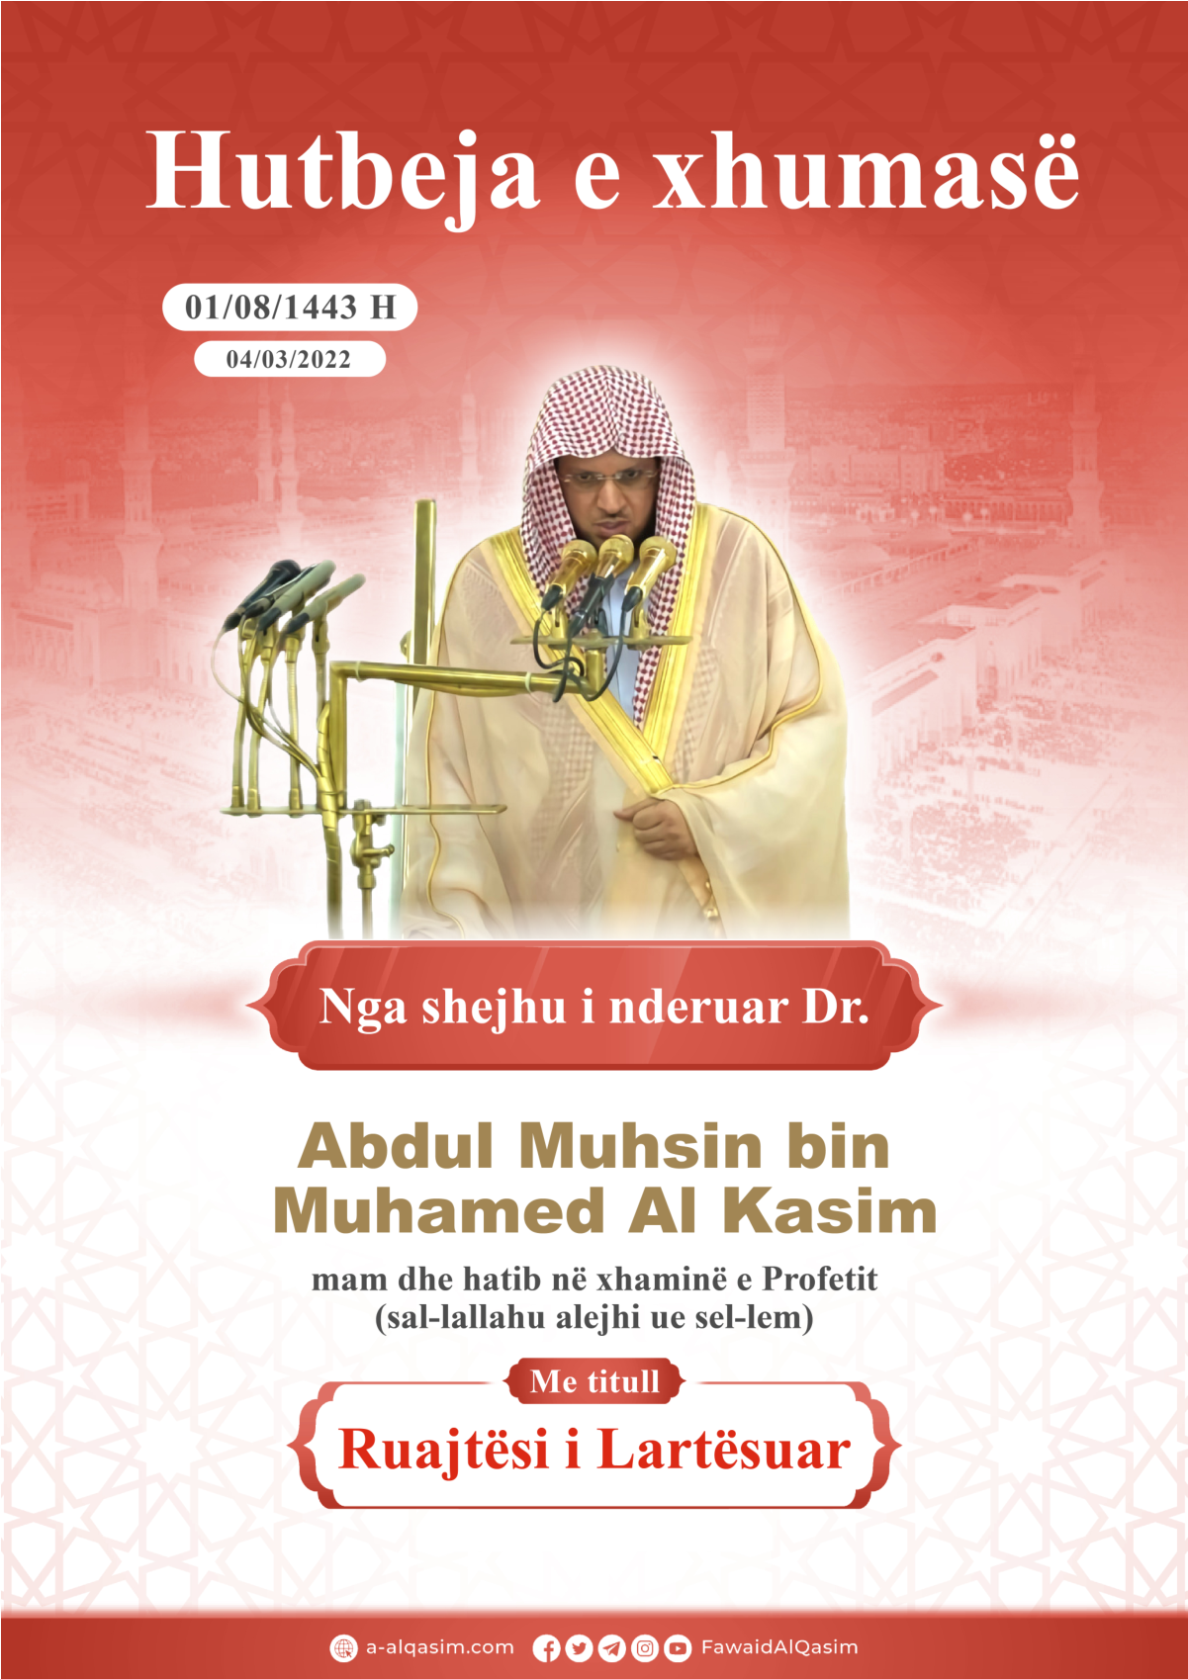

Ruajtësi i Lartësuar⁽⁾
Lavdërimet i takojnë vetëm Allahut, Atë e lavdërojmë, ndihmë e falje vetëm prej Tij kërkojmë.
Atë të cilin Allahu e udhëzon nuk ka kush ta humb, e atë të cilin Ai e humb nuk ka kush ta udhëzoj.
Dëshmoj se nuk ka të adhuruar me të drejtë veç Allahut, dhe dëshmoj se Muhamedi është rob dhe i Dërguar i Tij.
Kini frikë nga Allahu ashtu si i përket Atij, dhe dijeni që jeni në mbikqyrjen e Tij në çdo çast.
O ju muslimanë!
Allahu i Lartësuar është quajtur me emrat më të mirë, të cilët përmbajnë cilësitë më të përsosura.
Prej emrave të Tij ka nga ata të cilët nëse dikush e lut Allahun me ta do të hyj në Xhennet.
Çdo gjë që ndodh në këtë botë nuk është veçse pasojë e emrave dhe cilësive të Allahut.
{اللَّهُ الَّذِي خَلَقَ سَبْعَ سَمَاوَاتٍ وَمِنَ الْأَرْضِ مِثْلَهُنَّ يَتَنَزَّلُ الْأَمْرُ بَيْنَهُنَّ
لِتَعْلَمُوا أَنَّ اللَّهَ عَلَى كُلِّ شَيْءٍ قَدِيرٌ وَأَنَّ اللَّهَ قَدْ أَحَاطَ بِكُلِّ شَيْءٍ عِلْمًا}.
“Allahu është Ai, që ka krijuar shtatë qiej dhe po aq toka. Urdhrat e Tij zbresin përmes tyre, që ju ta dini se Allahu është i Fuqishëm për çdo gjë dhe se Ai përfshin gjithçka në diturinë e Tij”.
Prej emrave me të cilat Allahu ka quajtur veten e Tij është: “Ruajtësi”, Ai i ruan krijesat me fuqinë e Tij, e nëse nuk do të ishtë ruajtja e Tij ato do të ishin shkatërruar, do çrregullohej mbarëvajtja e krijesave e do të shtypnin njëra-tjetrën me padrejtësi.
Qiejt, toka dhe çka ndodhet mes tyre funksionojnë në mënyrën që ne shohim me urdhërin e Allahut.
{إِنَّ اللَّهَ يُمْسِكُ السَّمَاوَاتِ وَالْأَرْضَ أَنْ تَزُولَا
وَلَئِنْ زَالَتَا إِنْ أَمْسَكَهُمَا مِنْ أَحَدٍ مِنْ بَعْدِهِ}.
“All-llahu i mban qiejt dhe tokën që të mos zhduken, e nëse zhduken, s’ka askush veç Tij që mund t’i mbajë”.
Ai ruan qiejtë e tokën e çka mes tyre ashtuqë të mos zhduken, dhe ruajtja e tyre është gjëja më e lehtë për Të.
{وَسِعَ كُرْسِيُّهُ السَّمَاوَاتِ وَالْأَرْضَ وَلَا يَئُودُهُ حِفْظُهُمَا وَهُوَ الْعَلِيُّ الْعَظِيمُ}.
“Kursi-u (karrig-ja) i Tij përfshin qiejt dhe Tokën dhe Ai nuk e ka të rëndë t’i ruajë ato, Ai është i Larti, Madhështori!”.
Ruajtja e Allahu përfshin çdo krijesë, asnjë prej tyre nuk mund të bëj apo të rezistoj pa të qoftë edhe në çastin më të vogël.
{إِنَّ رَبِّي عَلَى كُلِّ شَيْءٍ حَفِيظٌ}.
“Vërtet, Zoti im është Ruajtës i çdo gjëje”.
Nuk ka gjë në qiej, në tokë –poshtë apo sipër saj- veçse është e ruajtur dhe e shënuar në librin në të cilin Allahu ka shkruajtur gjithçka.
{قَدْ عَلِمْنَا مَا تَنْقُصُ الْأَرْضُ مِنْهُمْ وَعِنْدَنَا كِتَابٌ حَفِيظٌ}.
“Ne dimë se ç’pakëson toka prej tyre, te Ne është libri që ruan çdo gjë”.
Thotë imam Ibn Kethiri duke komentuar ajetin: «Jemi në dijeni të pjesëve të trupave të vdekur të cilat i tret toka dhe e dimë se ku janë shpërndarë, ku janë vendosur dhe në çfarë janë transformuar».
Prej ruajtjes së Allahut ndaj njerëzve është qa Ai ka ngarkuar për mbrojtjen e tyre melaike (engjëj) të cilët e ndjekin njeriun para e pas, dhe e ruajnë atë nga të kqijat që i kanosen.
{لَهُ مُعَقِّبَاتٌ مِنْ بَيْنِ يَدَيْهِ وَمِنْ خَلْفِهِ يَحْفَظُونَهُ مِنْ أَمْرِ اللَّهِ}.
“Njeriu ka përcjellës (engjëj), para dhe pas tij, që e mbikëqyrin atë me urdhrin e Allahut”.
Thotë Muxhahidi –prej dijetarëve të hershëm të tefsirit-: «Nuk ka njeri veçse Allahu ka ngarkuar një melek për ruajtjen e tij -kur ai është në gjum e kur është zgjuar- nga xhindët, njerëzit, kafshët e insektet. Nëse i afrohet diçka i thotë: Kthehu, me përjashtim të asaj që Allahu ka lejuar që ta godasë».
Prej ruajtjes së Allahut është që Ai i ruan veprat e njerëzve, e nuk i fshihet asgjë prej fjalëve të tyre, ka ngarkuar një melek për çdo njeri që ai të ruaj dhe mbaj shënim veprat e tij e të numëroj të mirat e të kqijat që ai i kryen.
{وَإِنَّ عَلَيْكُمْ لَحَافِظِينَ}.
“Për çdo njeri ka mbikëqyrës”, veprat e njeriut gjithashtu janë të ruajtura në fletët e melaikeve, sikurse thotë Allahu i Lartësuar:
{كِرَامًا كَاتِبِينَ * يَعْلَمُونَ مَا تَفْعَلُونَ}.
“Mbi ju ka rojtarë (që ju vëzhgojnë), shënues të nderuar, që dinë gjithçka që bëni”.
Njerëzit e dashur të Allahut prej pejgamberëve e pasuesve të tyre posedojnë gjithashtu një ruajtje të veçantë nga Allahu: Ai i ruan ata nga ajo që ua dëmton besimin prej dyshimeve, sprovave e ndjekjes së epsheve, i mbron ata nga armiqtë e tyre prej njerëzve e xhindëve, i ndihmon dhe i largon nga kurthet e tyre.
dhe rojet e Zotit nga pejgamberet dhe pasuesit e tyre; Mirëpo, ata kanë një mbrojtje të veçantë, sepse Ai, lavdërimi i qoftë Ai, i mbron nga ajo që e dëmton besimin e tyre ose ua lëkundet bindjes nga dyshimet, sprovat dhe dëshirat, dhe i mbron nga armiqtë e tyre nga xhinët dhe njerëzit. Ai i ndihmon ata kundër tyre dhe i largon komplotet e tyre prej tyre.
Ai i cili i zbaton urdhërat e Allahut e i largohet ndalesave të Tij, i përmbahet kufijve të Tij e nuk i kalon ato; Allahu do të jet me të në çdo hap e do ta ndihmojë.
Do ta ruaj atë në fenë e tij nga dyshimet dhe epshet e kësaj bote.
Do ta ruaj atë në jetën e kësaj bote dhe ne familjen e tij.
Do ta ruaj atë derisa ai të vdes me besim.
Thotë i Dërguari i Allahut: “Ruaje Allahun që Ai të ruaj ty, Ruaje Allahu e do ta gjesh Atë para teje”. (Tr. Tirmidhiu).
Dhe profetët e Allahut të Lartësuar i kryen porositë e Zotit të tyre, zbatuan fenë që Zoti e vendosi për robërit e Tij dhe për shkak të kësaj ata u përballën me fatkeqësi dhe vështirësi, dhe shpëtimtari i tyre në të gjitha këto raste ishte: Ruajtësi i Lartësuar, i cili i ruajti ata duke i bërë të pagabueshëm në përcjelljen e fesë, si dhe i ruajti nga kurthet dhe komplotet e armiqëve të tyre.
Ibrahimin (alejhi selam) kur e hodhën në një zjarr të madh që digjte dhe bënte hi çdo gjë, ai e lidhi zemrën e tij me Ruajtësin e madh, dhe tha:
{حَسْبُنَا اللَّهُ وَنِعْمَ الْوَكِيلُ}.
“Na mjafton Allahu, Ai është kujdestari më i mirë”; Allahu e shpëtoi prej tij dhe zjarri u bë freski dhe qetësi për të.
Ismailin (alejhi selam) kur babai i tij e shtriu për ta therur ashtu siç e kishte urdhëruar Zoti i tij, kur ata iu dorëzuan urdhrit të Allahut dhe i besuan ëndrrës, ai i tha babait të tij:
{ افْعَلْ مَا تُؤْمَرُ سَتَجِدُنِي إِنْ شَاءَ اللَّهُ مِنَ الصَّابِرِينَ}.
“Vepro ashtu siç je urdhëruar! Dashtë Allahu, unë do të jem prej durimtarëve”; Ruajtësi i madh e zvendësoi atë me një kurban që u ther në vend të Ismailit.
Hudi (alejhi selam) e thirri popullin e tij në fenë e Allahut, e kur ata e ia kthyen shpinën dhe e kërcënuan ai ju drejtua Allahut, Ruajtësit të madh dhe tha:
{فَإِنْ تَوَلَّوْا فَقَدْ أَبْلَغْتُكُمْ مَا أُرْسِلْتُ بِهِ إِلَيْكُمْ وَيَسْتَخْلِفُ رَبِّي قَوْمًا غَيْرَكُمْ وَلَا تَضُرُّونَهُ شَيْئًا إِنَّ رَبِّي عَلَى كُلِّ شَيْءٍ حَفِيظٌ}.
“E, nëse ju shmangeni, unë tashmë jua kam përcjellë atë (mesazhin), për të cilin jam dërguar te ju. Zoti im, në vendin tuaj do të sjellë një popull tjetër, kurse ju nuk mund t’i bëni kurrfarë dëmi Atij. Vërtet, Zoti im është Ruajtës i çdo gjëje”.
Domethënë: Ai më ruan mua nga komplotet dhe dëmi që doni t’më bëni.
Ruajtja e Allahut është më e përsosur se ruajtja e njeriut; kur vëllezërit e Jusufit ia dedikuan vetes së tyre ruajtjen e tij e i thanë babait të tyre:
{أَرْسِلْهُ مَعَنَا غَدًا يَرْتَعْ وَيَلْعَبْ وَإِنَّا لَهُ لَحَافِظُونَ}.
“Dërgoje nesër me ne që të argëtohet dhe të luajë. Të sigurojmë se do ta ruajmë”; e humbën Jusufin, ndërkohë, Kur babai i tyre Jakubi (alejhi selam) ia dedikoi ruajtjen e Jusufit dhe vëllait të tij Allahut dhe tha:
{فَاللَّهُ خَيْرٌ حَافِظًا وَهُوَ أَرْحَمُ الرَّاحِمِينَ}.
“Allahu është Ruajtësi më i mirë dhe Ai është më i mëshirshmi i mëshiruesve!”; ata të dy i ruajti Allahu, i ktheu te familja e tyre dhe bëri që ata të kenë përfundimin e mirë, biles e bëri Jusufin (alejhi selam) Ruajtës të të drejtave të njerëzve, dhe ai i tha mbretit:
{قَالَ اجْعَلْنِي عَلَى خَزَائِنِ الْأَرْضِ إِنِّي حَفِيظٌ عَلِيمٌ}.
“Më cakto përgjegjës të depove të vendit, sepse unë jam ruajtës dhe njohës (i mirë i këtyre punëve)”.
Nëna e Musait e hodhi fëmijën e saj në lum duke patur bindje të plotë që Allahu do ta ruante, dhe ashtu ndodhi, Allahu bëri që ai të rritej në shtëpinë e armikut të tij dhe e bëri Musain prej profetëve më të mëdhenjë.
Junusin (alejhi selam) e gëlltiti balena, dhe i gjendur në errësirën e barkut të balenës, detit dhe natës ai thirri Ruajtësin:
{أ لَا إِلَهَ إِلَّا أَنْتَ سُبْحَانَكَ إِنِّي كُنْتُ مِنَ الظَّالِمِينَ}.
“S’ka zot tjetër, përveç Teje! Qofsh i lavdëruar! Me të vërtetë, unë kam gabuar!”, dhe Allahu ju përgjigj lutjes së tij dhe e shpëtoi nga brenga në të cilën ndodhej, e kështu Ai i shpëton besimtarët.
Allahu nuk e la atë në atë gjëndje, thotë Allahu:
{فَنَبَذْنَاهُ بِالْعَرَاءِ وَهُوَ سَقِيمٌ * وَأَنْبَتْنَا عَلَيْهِ شَجَرَةً مِنْ يَقْطِينٍ}.
“E Ne e hodhëm në një tokë pa bimë (shkretëtirë), ndërsa ai ishte i sëmurë, dhe Ne bëmë që për të të mbijë një bimë nga kungulli(t’i bëjë hije)”.
Sulejmanit (alejhi selam) Allahu i lartësuar i dha sundim të madh, xhindët ishin të nënshtruar ndaj tij dhe zbatonin çka ai i kërkonte. Allahu e ruante atë nga çdo e keqe që mund ti vinte nga ta.
{وَمِنَ الشَّيَاطِينِ مَنْ يَغُوصُونَ لَهُ وَيَعْمَلُونَ عَمَلًا دُونَ ذَلِكَ
وَكُنَّا لَهُمْ حَافِظِينَ}.
“Dhe (ia nënshtruam atij) disa nga djajtë që zhyteshin në det për të, (duke nxjerrë xhevahire) dhe bënin edhe punë të tjera, e Ne i ruanim ata”.
Thotë Ibn Kethiri në komentin e ajetit të mësipërm «Allahu e ruajti Sulejmanin nga dëmi që mund ti vinte prej xhindëve. Të gjthë ata ishin të nënshtruar dhe nën sundimin e tij, e askush prej tyre nuk guxonte ti afrohej».
Isai (alejhi selam), ndërkohë që çifutët kërkonin ta vrisnin dhe ta zhduknin mesazhin e tij, Zoti e ngriti të gjallë tek Ai, e mbrojti nga duart e tyre dhe ngjashmërinë e tij e hodhi mbi një nga armiqtë e tij.
{وَمَا قَتَلُوهُ وَمَا صَلَبُوهُ وَلَكِنْ شُبِّهَ لَهُمْ}.
“Ata as e vranë, e as e kryqëzuan, por ashtu u është dukur”.
Dhe profeti ynë Muhamedi (alejhi selam) i dërguari i fundit me të cilin u vulosën profetësitë; Allahu i garantoi atij ruajtjen, duke thënë:
{وَاللَّهُ يَعْصِمُكَ مِنَ النَّاسِ}.
“Dhe Allahu do të ruajë ty nga njerëzit”; Kuptimi: Ai do të mbrojë nga dinakëria dhe mashtrimi i tyre, dhe do ruajë mesazhin tënd hynor me të cilin je sjellë.
Xhabiri (radijallahu anhu) tregon: “ishim duke u kthyer bashkë me Profetin (sal-lallahu alejhi ue sel-lem) dhe kur arritëm ne “Dhatu Rika” (vend në afërsi të Medines) ndaluam, dhe lamë një pemë me hije për të Dërguarin e Allahut që të qëndronte në të i vetëm për tu qetësuar.
Ndërkohë që shpata e Profetit (sal-lallahu alejhi ue sel-lem) ishte e varur te pema futur ne kllëfin e saj, aty erdhi një person nga idhujtarët, mori shpatën dhe e nxorri nga këllëfi dhe i tha të Dërguarit të Allahut (sal-lallahu alejhi ue sel-lem): A ke frikë nga unë?
Jo –tha i Dërguarit të Allahut-.
Çfarë të ruan ty nga unë? –tha ai-.
Allahu më ruan nga ti –ju përgjigj i Dërguari i Allahut-.
Ndërkohë, ai e futi shpatën në këllëf, dhe e vari atë. (Transmeton Buhariu dhe Muslimi).
Pasuesit e Profetit (sal-lallahu alejhi ue sel-lem) kanë pjesën e tyre nga ruajtja e Allahut sipas zbatimit të urdhërave të Profetit dhe ndjekjes së tij.
Thotë imam Ibn Kajjim: «Ndjekësit e Profetit kanë pjesë nga ruajtja e Allahut për ta, mbrojtja, nderimi dhe ndihma sipas gradës së tyre të ndjekjes së Profetit; shumë ose pak».
Kurani i cili është i fundit nga librat qiellor dhe më i ploti; Allahu i Lartësuar e ka garantuar ruajtjen e tij duke thënë:
{إِنَّا نَحْنُ نَزَّلْنَا الذِّكْرَ وَإِنَّا لَهُ لَحَافِظُونَ}.
“Vërtet, Ne e kemi shpallur Kuranin, dhe sigurisht, Ne do ta ruajmë atë”, e për këtë shkak ai nuk mund të ndryshohet, e as të shtohet apo të fshihet diçka nga ai, fjalët dhe kuptimet që gjenden në të janë të ruajtura.
Thotë Allahu i Lartësuar:
{وَإِنَّهُ لَكِتَابٌ عَزِيزٌ * لَا يَأْتِيهِ الْبَاطِلُ مِنْ بَيْنِ يَدَيْهِ وَلَا مِنْ خَلْفِهِ}.
“Ai është vërtet një Libër i madhërueshëm. Atij nuk mund t’i afrohet gënjeshtra nga asnjëra anë”.
E kur Allahu kërkoi nga ithtarët e librit ruajtjen e asaj që ishte zbritur tha:
{بِمَا اسْتُحْفِظُوا مِنْ كِتَابِ اللَّهِ}.
“Atyre iu qe besuar mbrojtja e Librit të Allahut” dhe ne librat e tyre hyri deformimi dhe ndryshimi.
Qielli është dera e e shpalljes për tokën, dhe Allahu e ka ruajtur qiellin me melaike dhe yje ashtu që xhindët mos të arrijnë të dëgjojnë fshehtasi shpalljen.

Thotë Allahi i Lartësuar:

{ إِنَّا زَيَّنَّا السَّمَاءَ الدُّنْيَا بِزِينَةٍ الْكَوَاكِبِ * وَحِفْظًا مِنْ كُلِّ شَيْطَانٍ مَارِدٍ}.

“Ne e kemi stolisur qiellin e kësaj bote me bukurinë e yjeve, e i këmi bër ato mbrojtje prej çdo djalli të prishur” .
Njeri në çdo kohë ka nevojë për ruajtjen e Allahut, prandaj Profeti (sal-lallahu alejhi ue sel-lem) i lutej Allahut në mëngjes e mbrëmje me një lutje që përfshin bazat e ruajtjes, duke thënë:
“O Allah, më ruaj mua përpara dhe pas, në të djathtë, në të majtë dhe nga lartë, dhe kërkoj mbrojte prej madhështisë Tuaj t’më ruash të mos më përmbyset toka”. (Tr. Ebu Daudi).
Dhe kuptimi i kësaj lutje është: Më ruaj nga e keqja e xhindëve, njerëzve, kafshëve dhe insekteve që mund t’më dëmtojnë, e nga e keqja e Shejtanit i cili ka thën:
{ثُمَّ لَآتِيَنَّهُمْ مِنْ بَيْنِ أَيْدِيهِمْ وَمِنْ خَلْفِهِمْ وَعَنْ أَيْمَانِهِمْ وَعَنْ شَمَائِلِهِمْ}.
“Do t’ju sillem atyre (njerëzve) para, prapa, nga e djathta dhe nga e majta e tyre”.
Dhe më ruaj nga çdo e keqe e cila zbret, si dhe nga përmbysja e tokës, dënimi dhe llojet e tjera të shkatërrimit.
Njeriu ndërkohë që është në gjum, mund të jetë pre e ngacmimit të xhindëve, prendaj: “Kush e lexon ajetin Kursij kur shtrihet për të fjetur do të jet me të një ruajtës nga Allahu, e nuk do ti afrohet atij asnjë shejtan derisa të gdhihet”. (Tr. Buhariu).
Gjithashtu njeriu e ka të nevojshme ruajtjen e Allahut gjatë kohës që ai është zgjuar, thotë i Dërguari i Allahut (sal-lallahu alejhi ue sel-lem): “Kur dikush prej jush shtrihet në shtartin e tij, le të thoj: I lartësuar je O Allah, Zoti im! Me ruajtjen Tënde shtrihem, e me të ngrihem nga gjumi, nëse ma merr shpirtin tim; fale, e nëse e kthen atë te unë; ruaje me çfarë ruan besimtarët e mirë”. (tr. Buhariu dhe Muslimi).
Kushdo që i përmbahet kufijve të Allahut sipas asaj që Ai ka urdhëruar duke i zbatuar urdhërat e Tij me sinqeritet dhe në mënyrën më të përsosur; Allahu do e fus atë në Xhennet.
{هَذَا مَا تُوعَدُونَ لِكُلِّ أَوَّابٍ حَفِيظٍ}.
“Kjo është premtuar për ju, për këdo që është penduar dhe ruajtur (nga gjynahet)”.
O ju muslimanë!
Allahu është tepër Madhështor, e duke marr parasysh se sa e madhe është kjo botë, përsëri Allahu e ruan atë e gjithçka në të, e duke qën se nga natyra e njeriut është që të dojë atë që e ruan dhe e mbron, dhe Allahu është Ai i cili e mbron njeriun në çdo vend e kohë; e duke qën kështu: duhet ta duam Allahun e ti bindemi Atij, e kush është në dijeni që Allahu ia ruan veprat dhe ja numëron ato: e merr parasysh gjithmonë mbikqyrjen e Allahut.
Allahu i Lartësuar nuk ka ngarkuar të dërguarit e Tij e askënd tjetër që të ruajnë njerëzit; thotë Allahu duke ju drejtuar Profetit Muhamed (sal-lallahu alejhi ue sel-lem):
{وَمَا جَعَلْنَاكَ عَلَيْهِمْ حَفِيظًا}.
“Ne nuk të kemi bërë ty rojtar të tyre”, dhe thotë Profeti (sal-lallahu alejhi ue sel-lem) sikurse ka përmendur Allahu në Kuran:
{وَمَا أَنَا عَلَيْكُمْ بِحَفِيظٍ}.
“Unë nuk jam rojtari juaj”.
Kush është i bindur se Allahur ruan çdo gjë, dhe se ruajtja e Tij është më e përsosur e gjithpërfshirëse se ruajtja e njerëzve; ai person i mbështetet Allahut që ti ruaj fenë, familjen, fëmijët, pasurinë … etj, dhe gjëja më parësore që njeriu duhet ta bëj që Allahu ta ruaj atë është: Njësimi i Allahut (teuhidi) dhe bindja ndaj tij, dhe kur diçka lihet në ruajtjen dhe kujdesin e Allahut; Ai e ruan atë.
Kërkoj mbrojte nga Allahu nga Shejtani i mallkuar:
{وَرَبُّكَ عَلَى كُلِّ شَيْءٍ حَفِيظٌ}.
“Zoti yt është Ruajtës i çdo gjëje”.

Hutbeja e dytë
O ju muslimanë:
Ai i cili është në dijeni se vetëm Allahu është Ruajtës i gjithçkaje, dhe i Plotëfuqishëm mbi gjithçka; personi i tillë nuk mbështet te shkaqet duke menduar se ato do ta ruajnë atë, përkundrazi, ai është i bindur që ruajtja e njeriut dhe çdo krijese tjetër është vetëm në Dorë të Allahut, dhe se shkaqet mund mos të realizohet ajo që pritet nga to.
Personi i tillë i drejtohet Allahut sinqerishtë dhe vetëm nga Ai kërkon që ta ruaj, ta mbroj e ta shpëtoj.
Emrat dhe cilësitë e Allahut tregojnë për njëra tjetrën, dhe Allahu i Lartësuar posedon fuqinë, dëshirën dhe urtësinë absolute, dhe nënshtrimi i njerëzve ndaj Allahut është në varësi të diturisë tyre ne lidhje me emrat dhe cilësitë e Allahut.

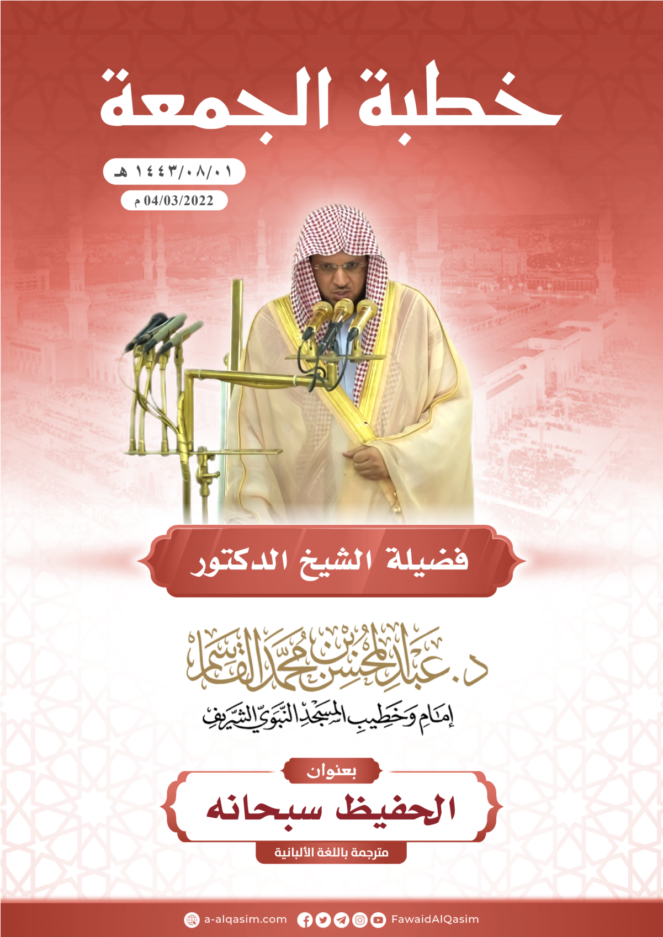

⁽?⁾ Hytbe e mbajtur në xhaminë e Profetit (sal-lallahu alejhi ue sel-lem) në Medine më datë 4/3/2022.

